泰顶项目管理软件
安装使用和基于AI开发方法介绍

一、下载泰顶项目管理软件的开发包
1、泰顶项目管理软件分为旧版和新版，
A、旧版基于asp.net webform，是个非常成熟的版本，但只能安装在windows平台上，
开发包（含源码，最新版）地址是：https://github.com/TakeTopITS/TakeTopPMPWebFormSource
或
安装包（含源码）下载地址
百度网盘分享的文件：TakeTopPMPENINDP.zip
链接: https://pan.baidu.com/s/1ouzxQV3imyEOezz2qkITSA
提取码: zly8 ，解压看安装说明，可以直接安装运行，源码在安装目录的包里
B、新版基于asp.net core blazor，是个新开发版本，可以安装在windows,mac,linux平台上，
开发包（含源码，最新版）地址是：https://github.com/TakeTopITS/TakeTopPMPAspBlazorSource
或
安装包（不含源码）下载地址：
百度通过网盘分享的文件：TakeTopPMPBlazorVerisonIntall.zip
链接: https://pan.baidu.com/s/1e71F5MvqOCJfdl2sALj5Fw 提取码: zly8 解压看安装说明，可以直接安装运行！
两个开发包下载好后，解压放在同一个目录下面，如图：
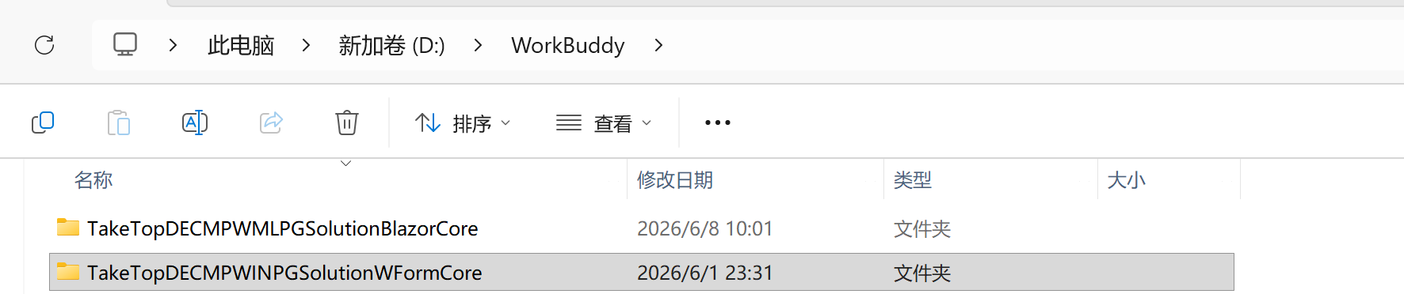

安装开发环境
- 安装Visual Studio.net 2026或更新版
https://visualstudio.microsoft.com/zh-hans/downloads/?cid=learn-navbar-download-cta 下载：visual studio Community 版本，然后直接安装，如图，安装时一定要勾选红框处的两项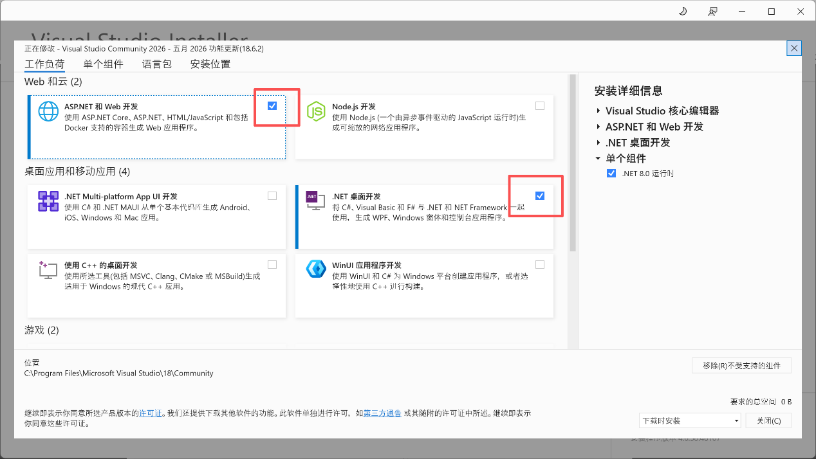安装好后，可以直接打开旧版和新版的两个解决方案进行编译和发布，如图，
新版：
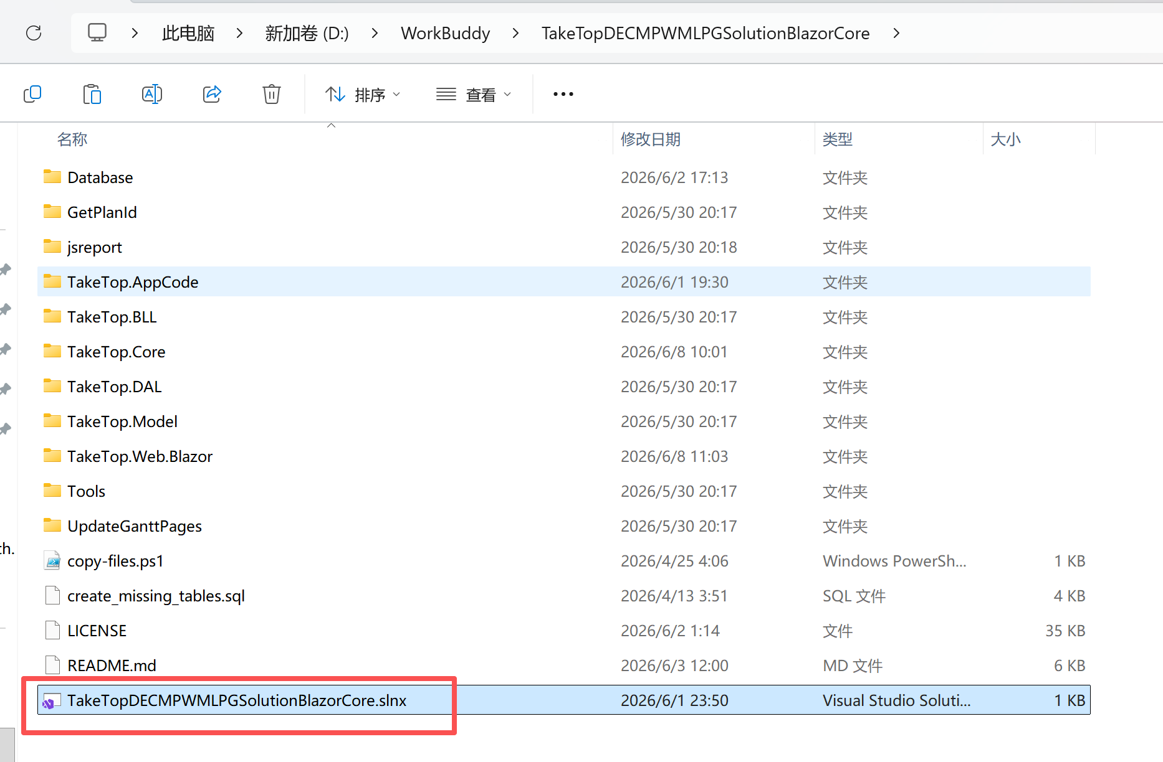
打开后，每次开发功能后，就可以发布了，操作如下：
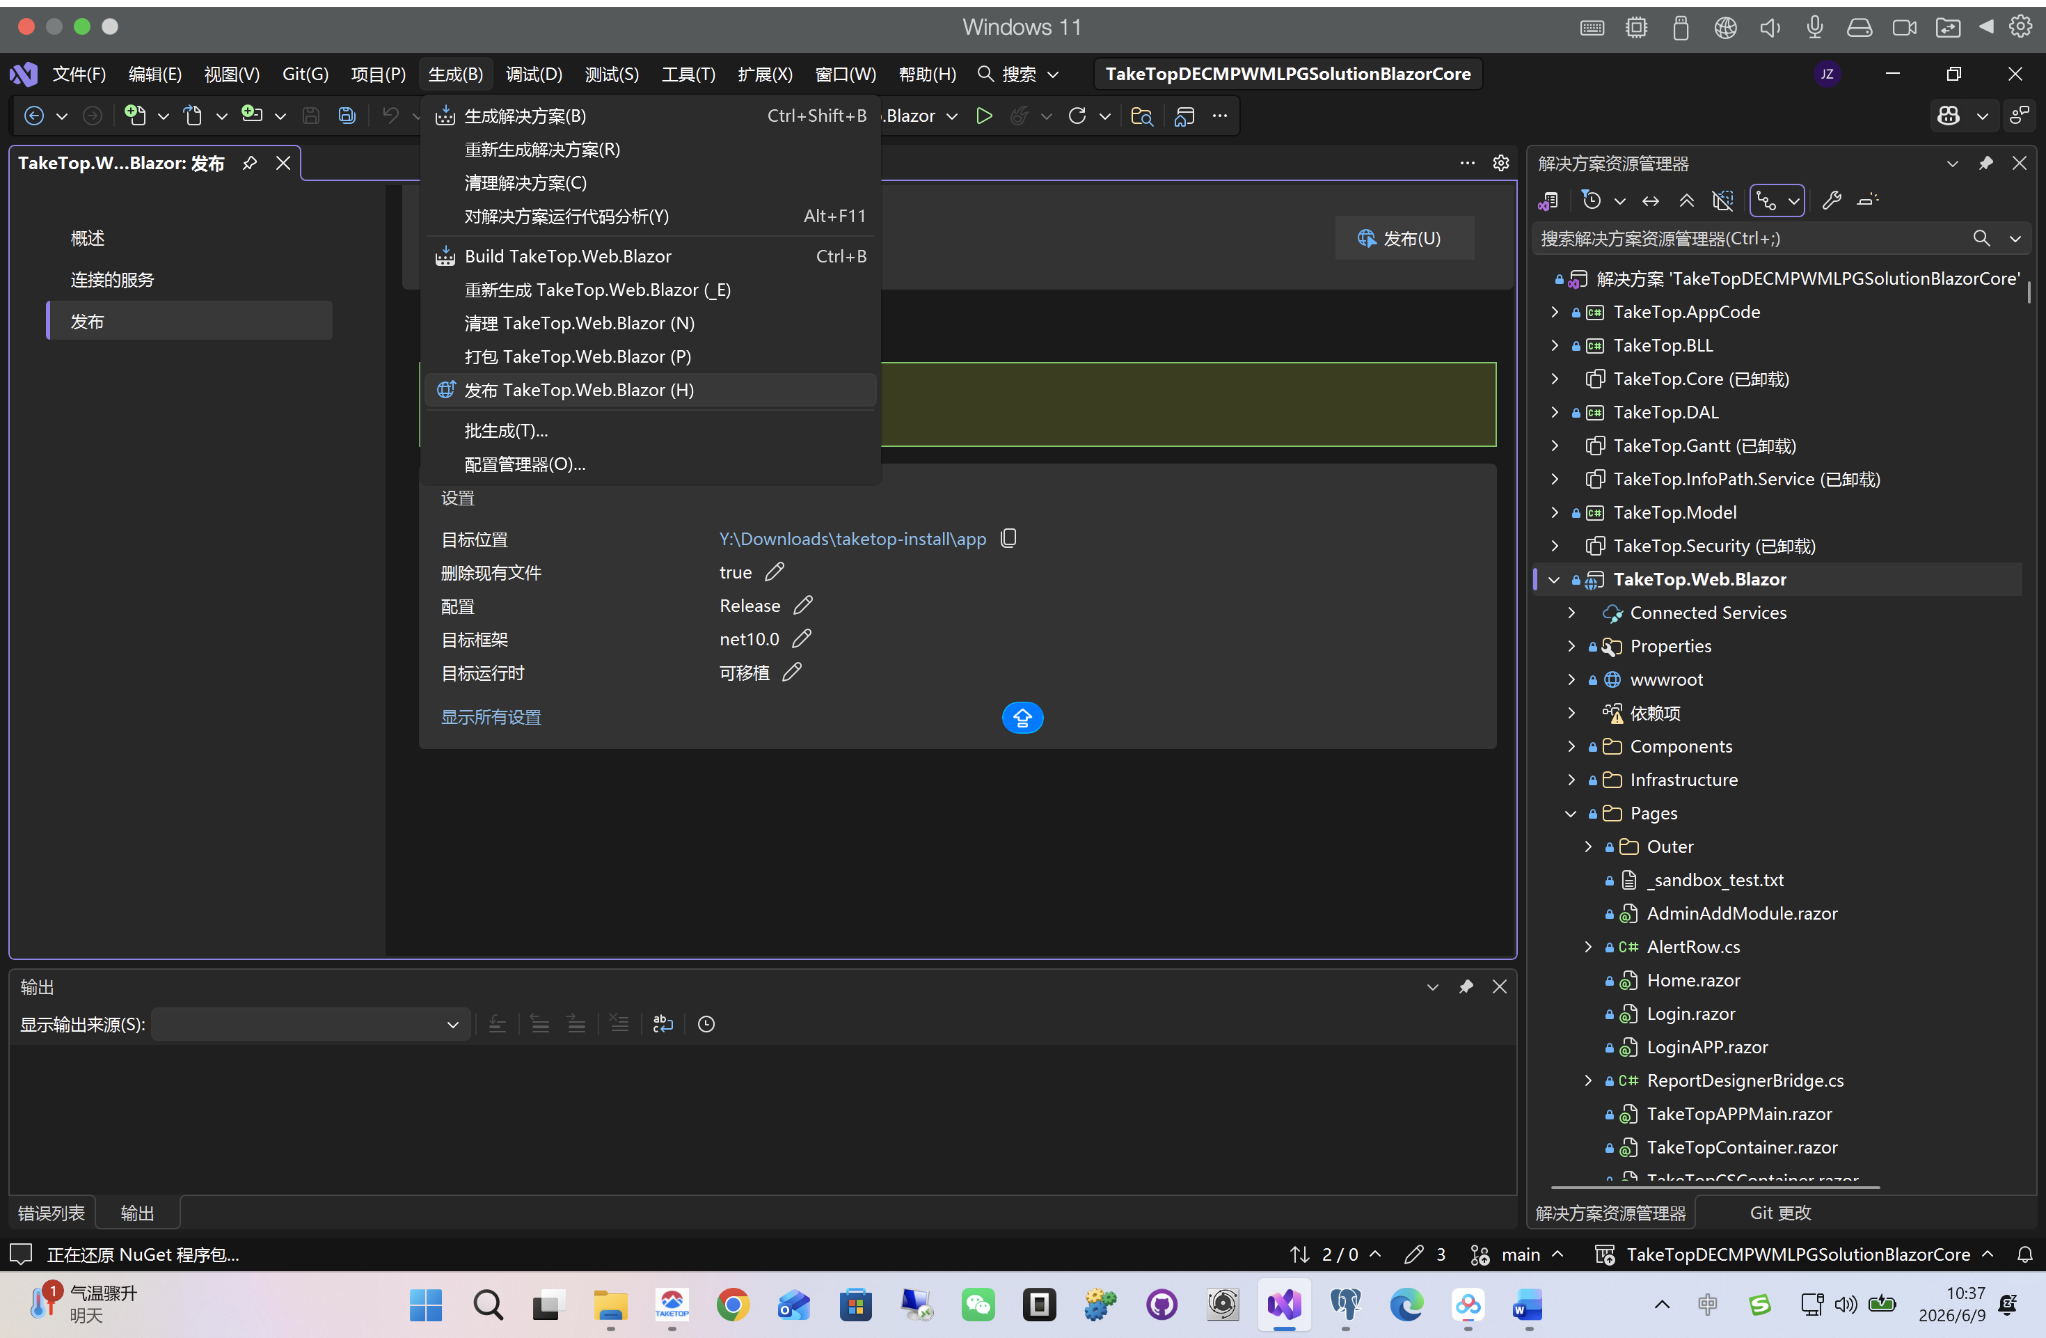
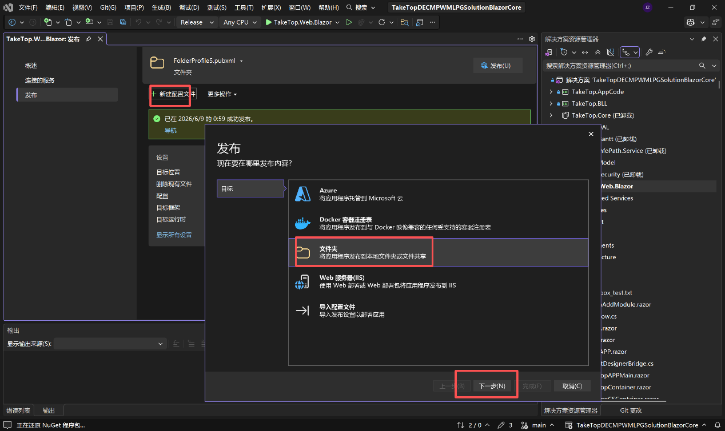
点下一步，把文件夹设为你刚才安装的新版的应用目录（安装目录下的app目录），然后再按下面操作：
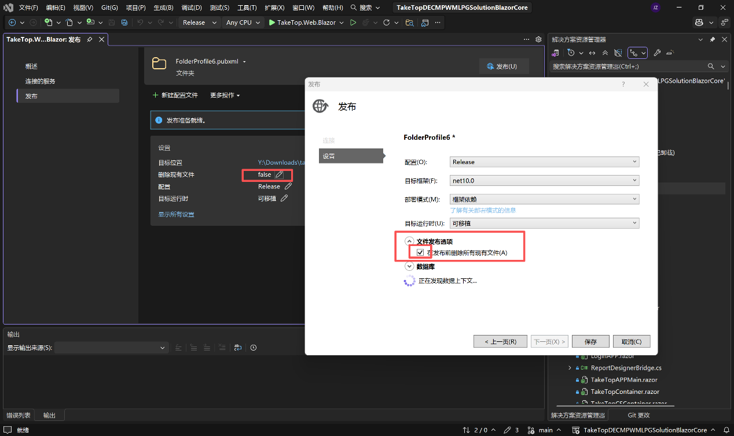
这样每次发布时都会把安装目录下的旧程序文件清空（注意这是在开发环境下这样操作，正式使用环境不能这样操作，防止数据被误删除）

旧版：
因为旧版安装运行之后，它的站点目录本来就带有没有编译的源代码，所以你直接在安装目录下打开工程就行了，如下图（下面我只是示例，具体要看你的安装目录）：
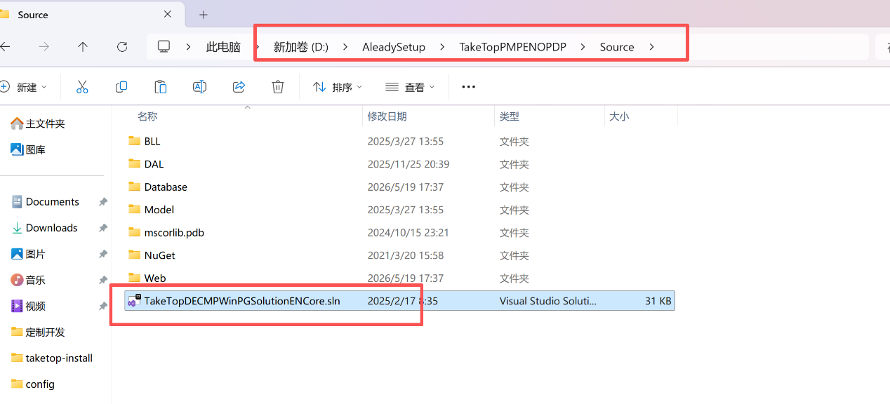
双击这个文件就可以打开旧版的工程文件，因为你是直接在这个目录下编辑，所以就不用发布了，每次运行站点都是你改过最新的，当然，泰顶对旧版的维护也是持续不断的，更新的版本你要从github上下载，地址是：https://github.com/TakeTopITS/TakeTopPMPWebFormSource
你也可以用这里下载的去覆盖掉安装目录的（一般没必要）！
- 安装PostGreSql15或更新版本
前面第一步运行泰顶平台的安装程序时，数据库实例已经安装上了，但数据库管理工具没有安装，下面你可以在https://www.postgresql.org/download/windows/ 站点载15或更新版本，然后直接安装就行了，安装时组件要全选,，安装时管理员密码设为： zxckkllzly ，安装好后，就可以管理数据库了，如下图：
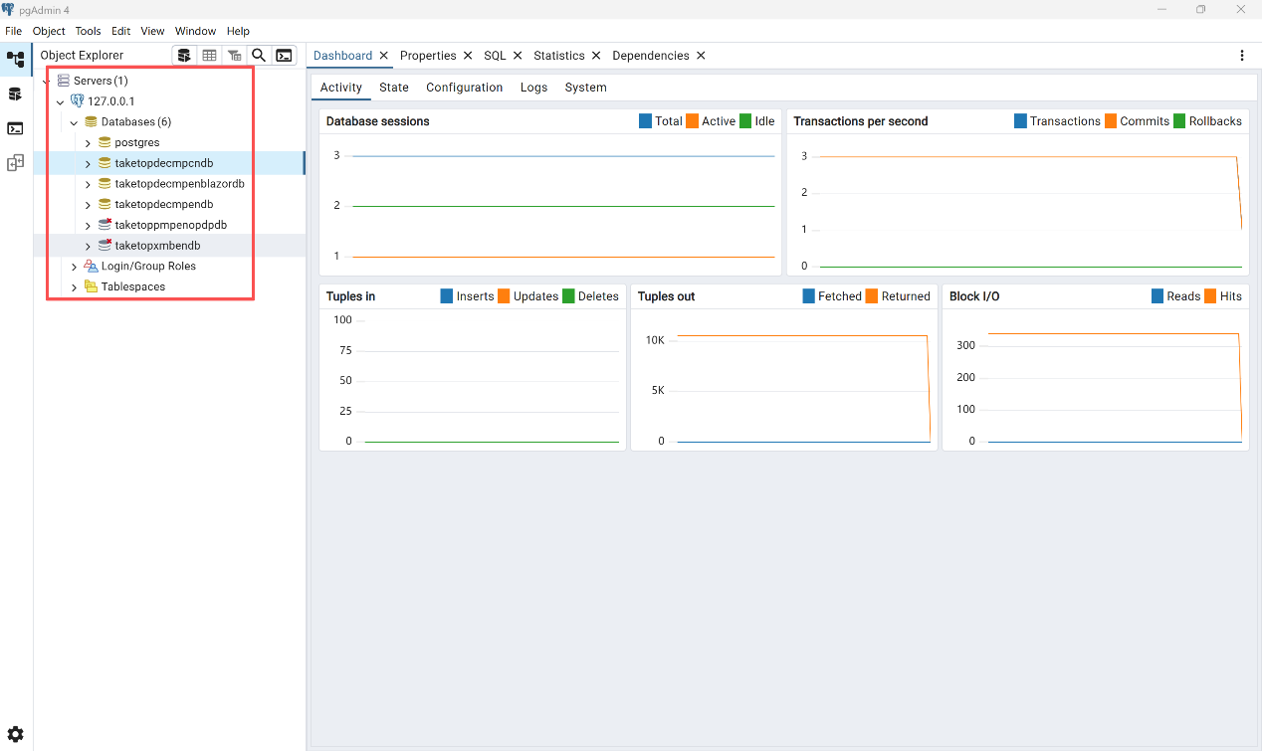
安装好后，就可以管理数据库了，如下图：
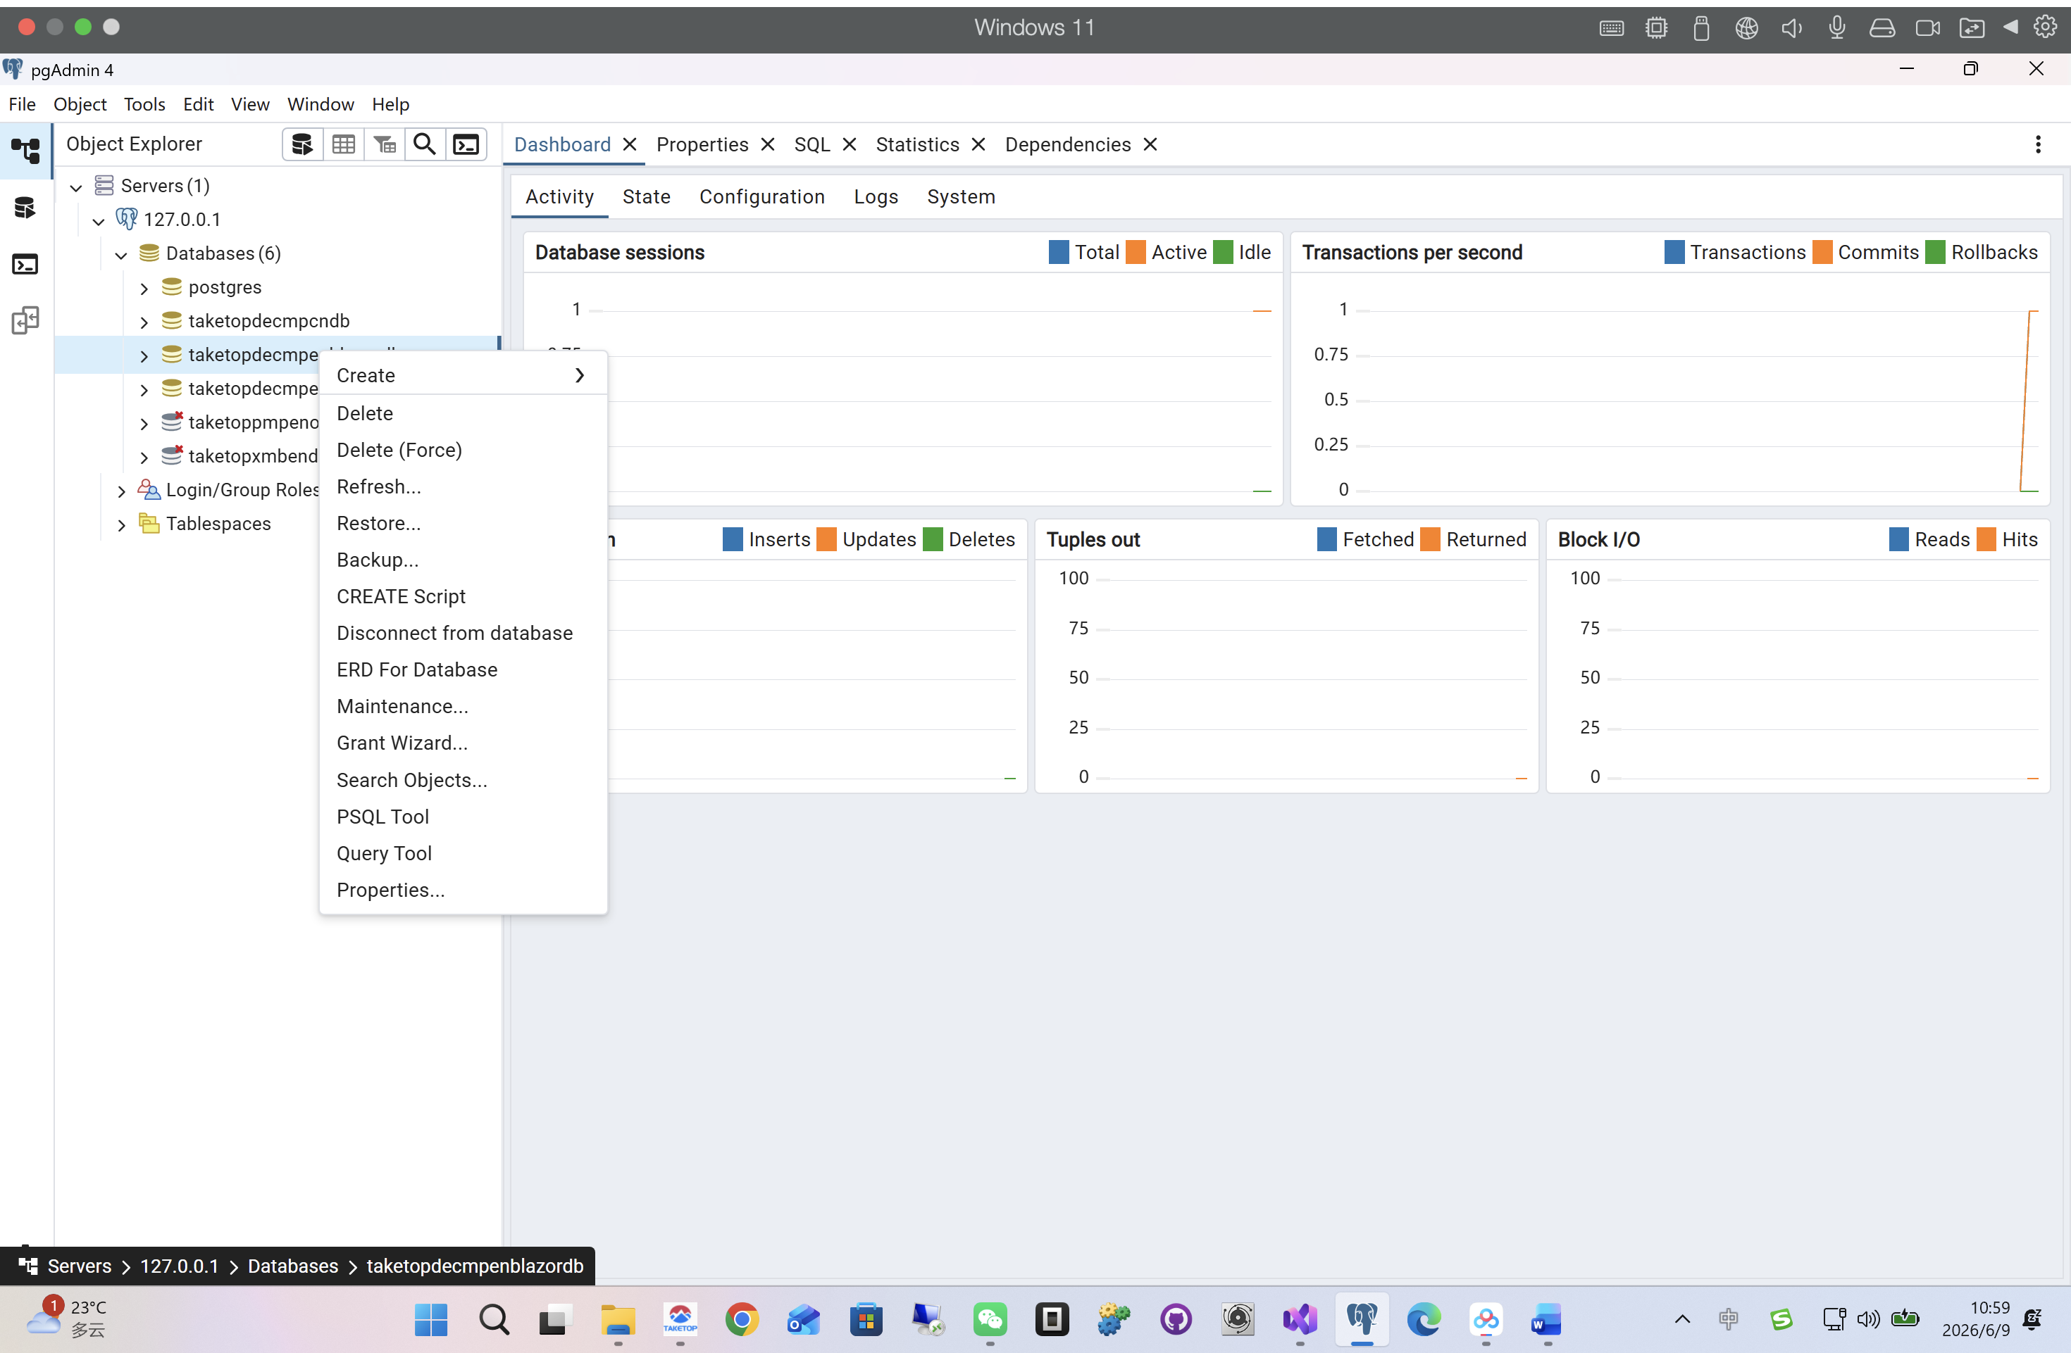

可以在右键菜单进行备份数据库，也可以恢复数据库（注意下面只是告诉你操作方法，一般不用进行，因为平台上有相应的功能），如下图：
旧版数据库恢复文件在：
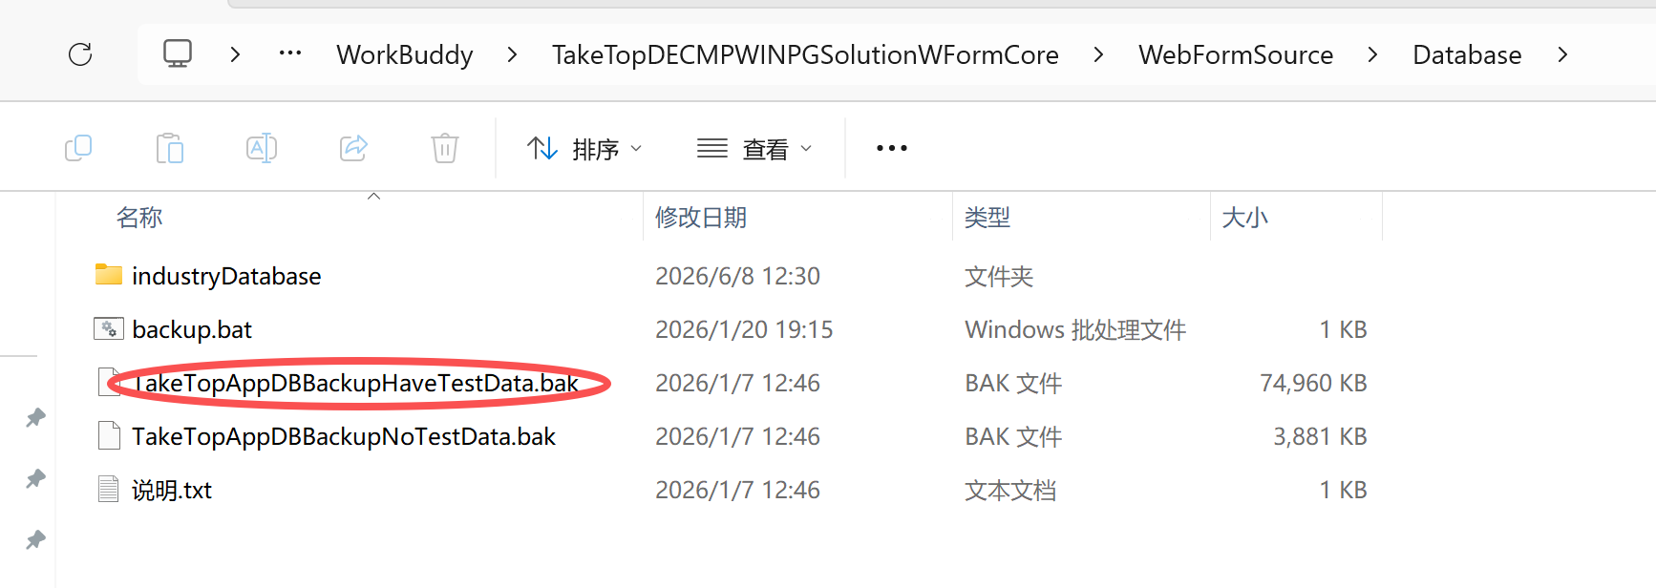

新版数据库恢复文件在：
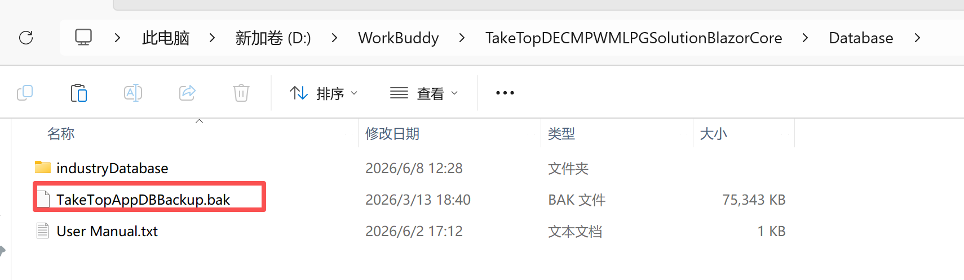
注意，这两个数据库恢复文件都是带测试数据的，不带数据正式用的都在相目录下的industryDatabase目录下，这些是可以安装给客户用的！
恢复数据库时，数据库名称要根据配置参数来命名，旧版打开发包目录下的web.config文件，如图：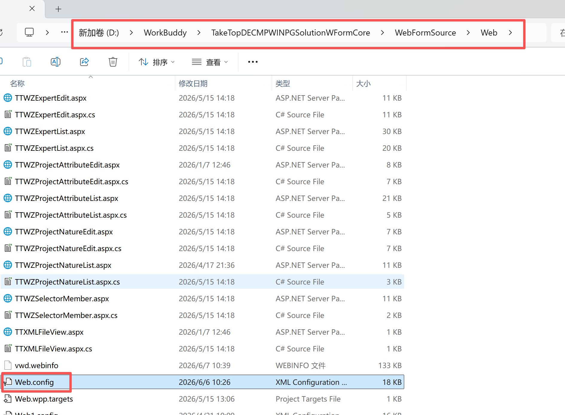
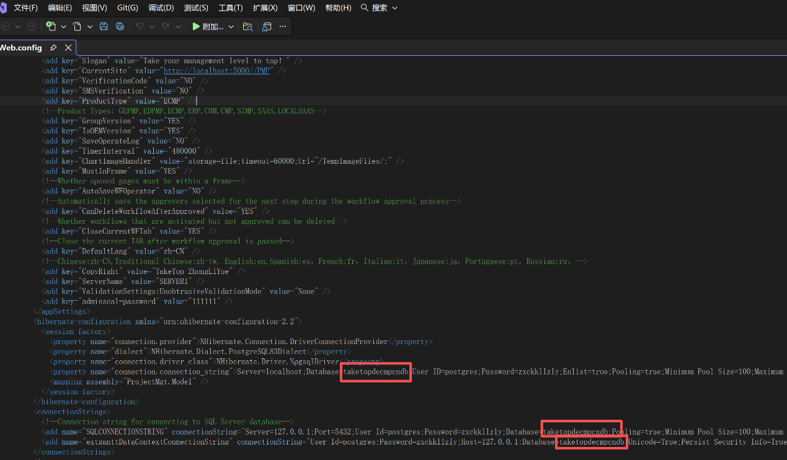
看这三个地方，如果你命名了不同的数据名，这三个地方都要改，如果你设了不同的密码，那么这三个地方都 要改，如图：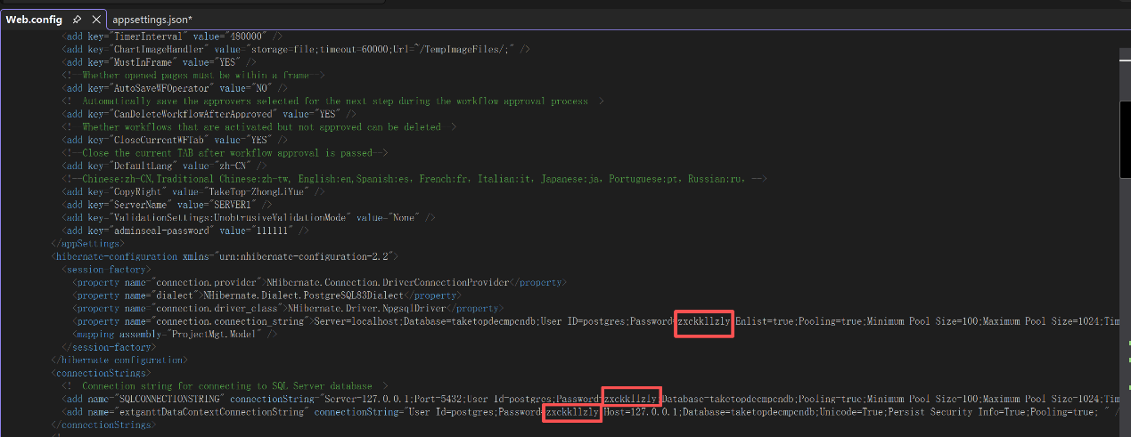

新版打开开发包目录 ，如图：
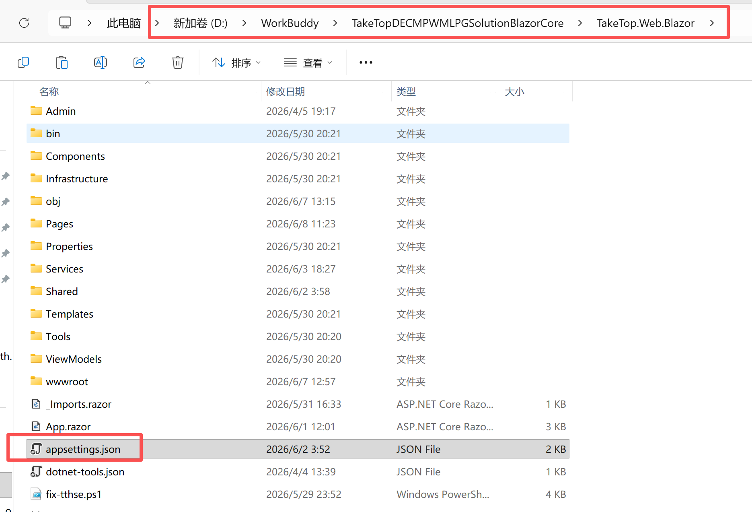
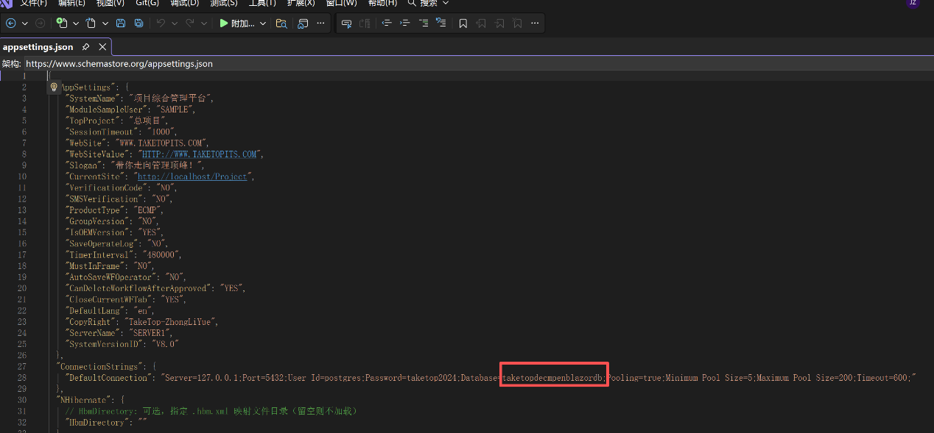
如果你命名了不同的数据库名，只要改这一个地方就行了，如果你设了不同的数据库管理员的密码，那么前面的密码也要改，如图：
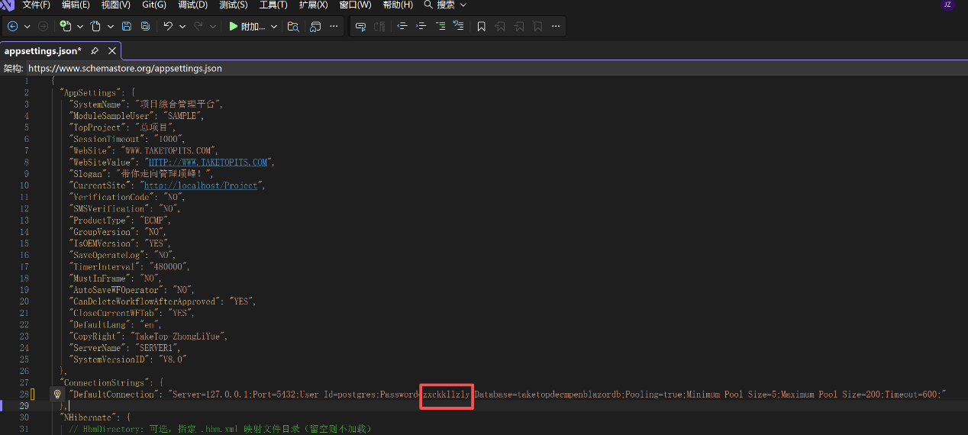

- 安装OpenCode AI Agent
在站点：https://opencode.ai/zh/download 下载OpenCode的Windows 桌面版，然后直接安装就行了，安装好打开它，在左下角设AI大模型提供商，以DeepSeek为例，如图：
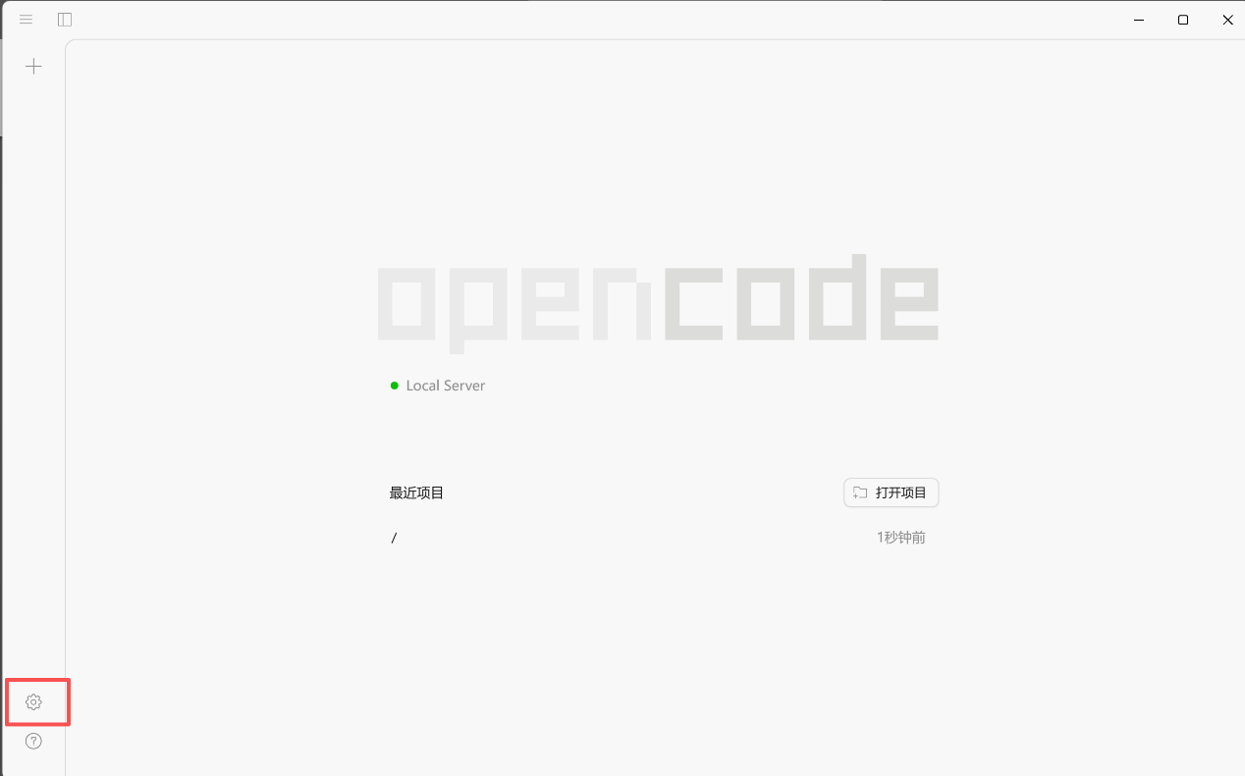
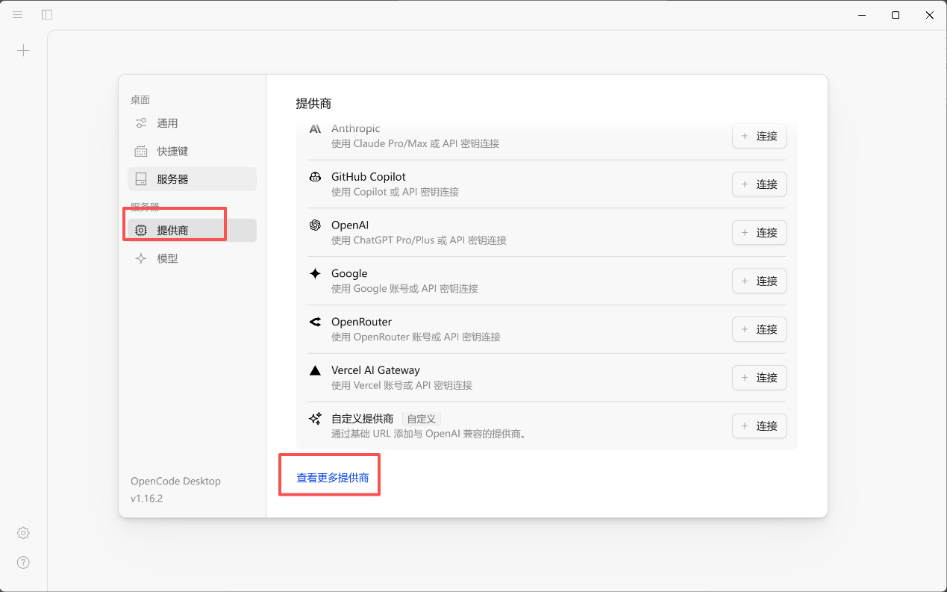
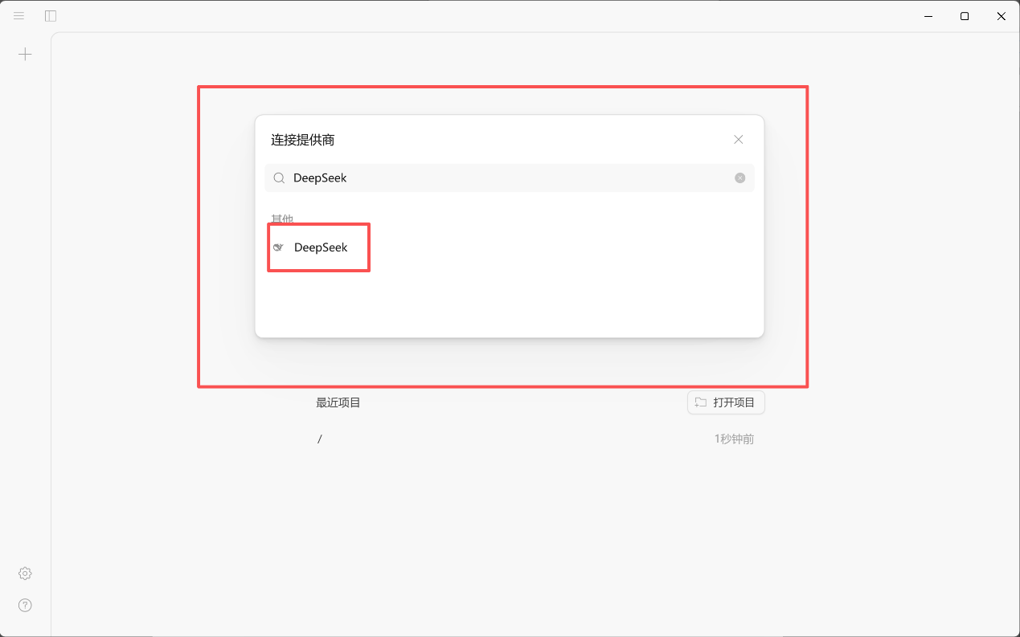
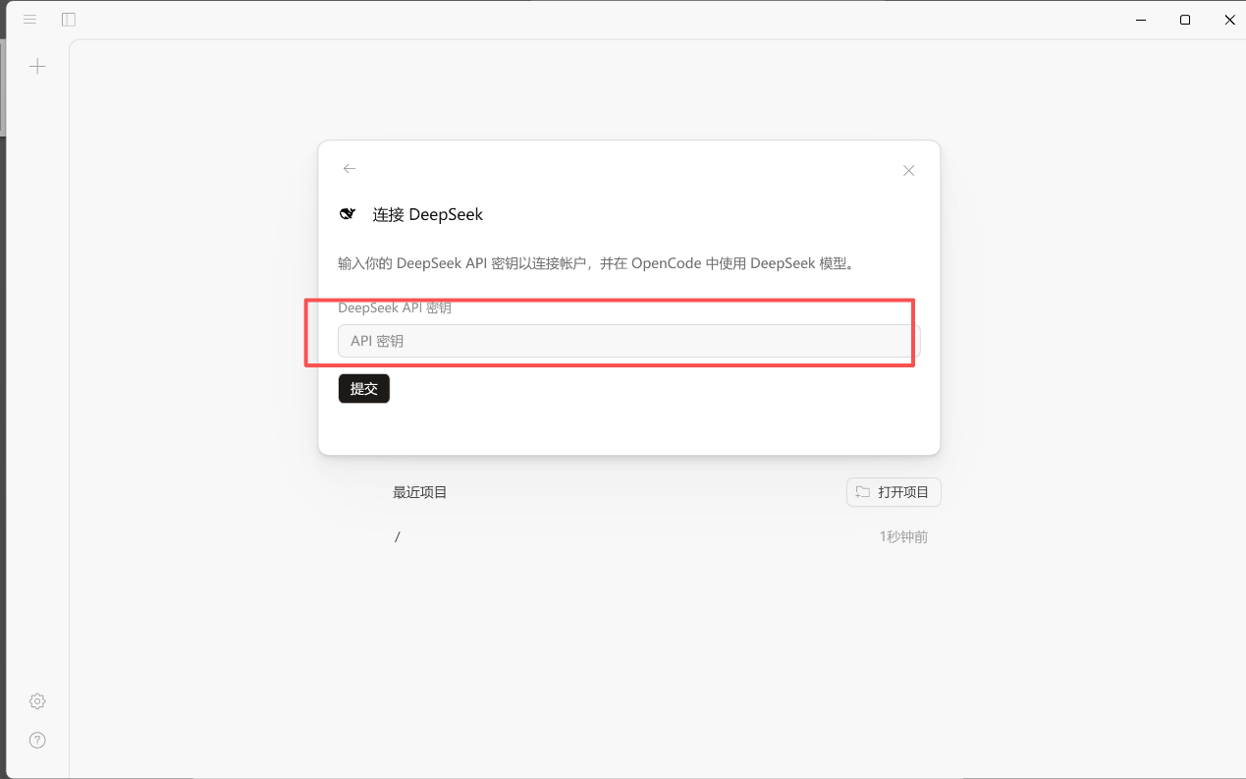
这里要求你输入DeepSeek API的密钥，你到DeepSeek网站https://www.deepseek.com/ 注册登录后，点：
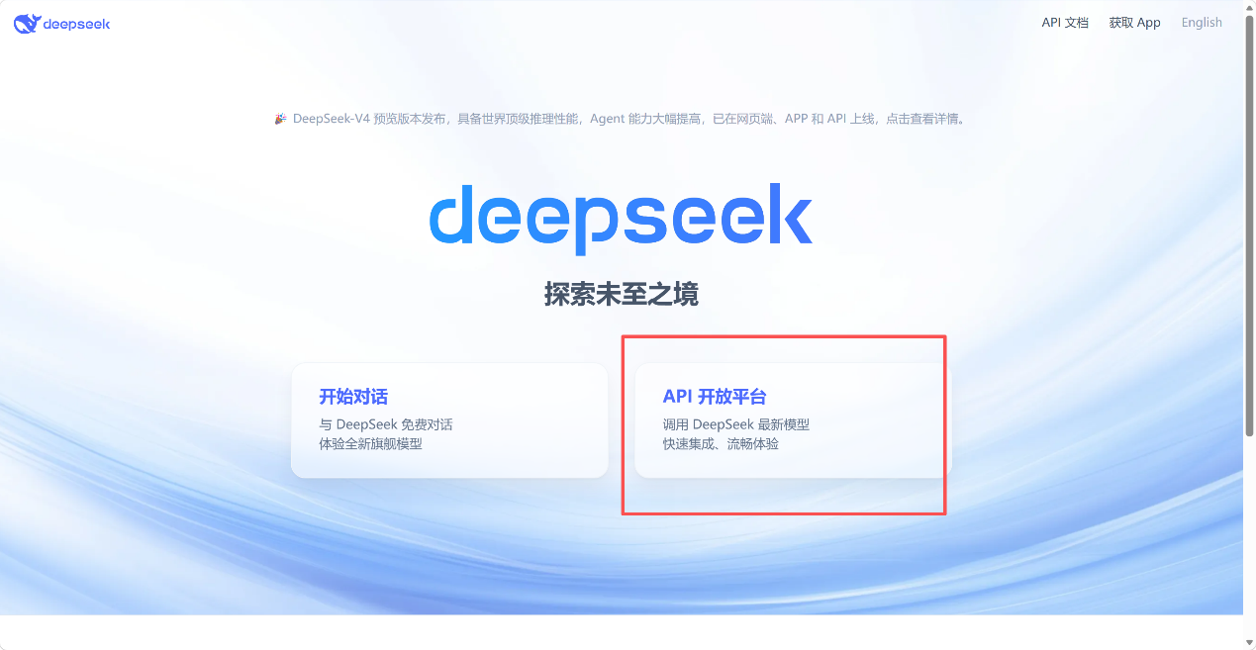
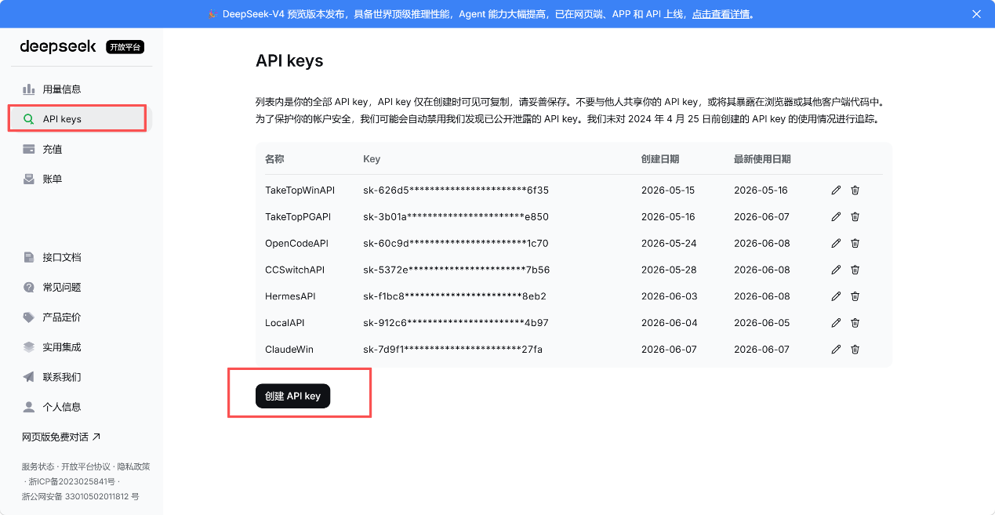
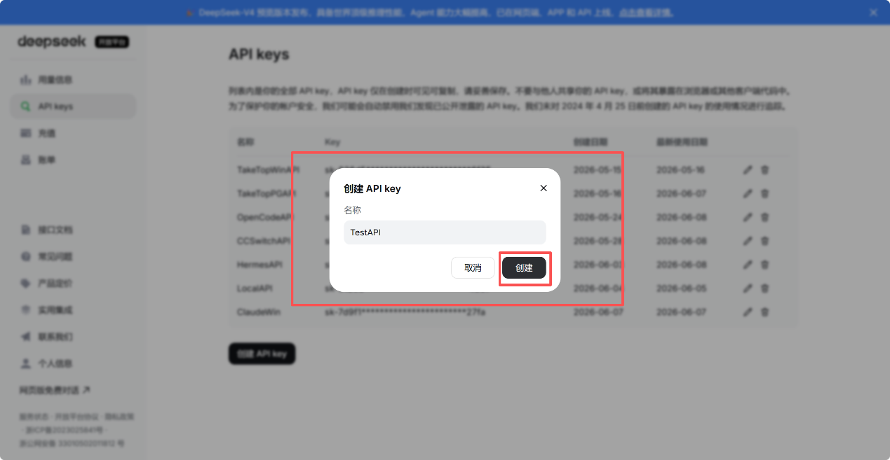
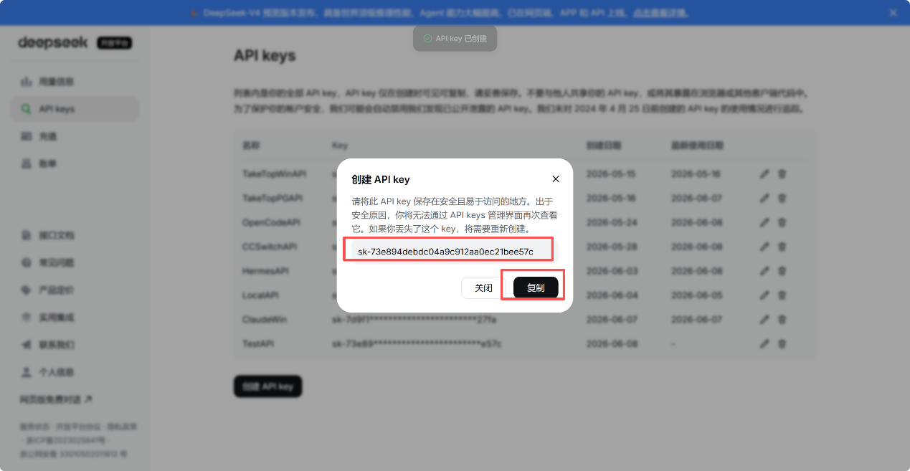
点复制后，然把这个Key粘贴在OpenCode这里，然后保存就可以了（另别忙了点：用量管理 ，先充点钱）
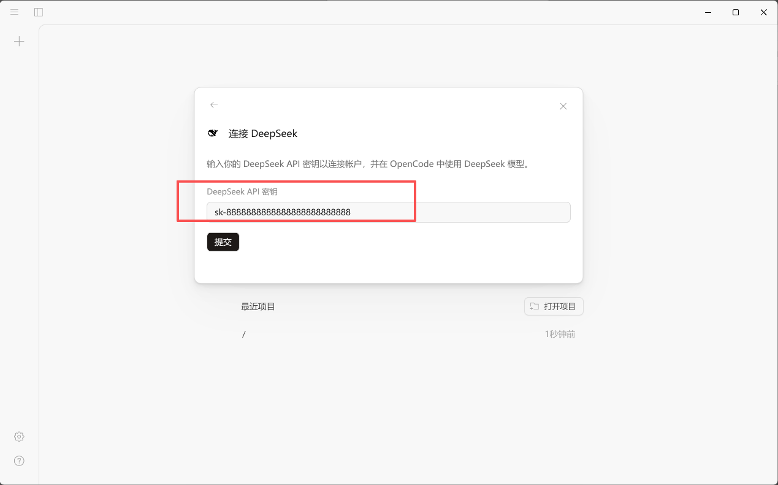
然后点击打开项目，选刚才开发包的存放目录，D:\WorkBuddy，如图：
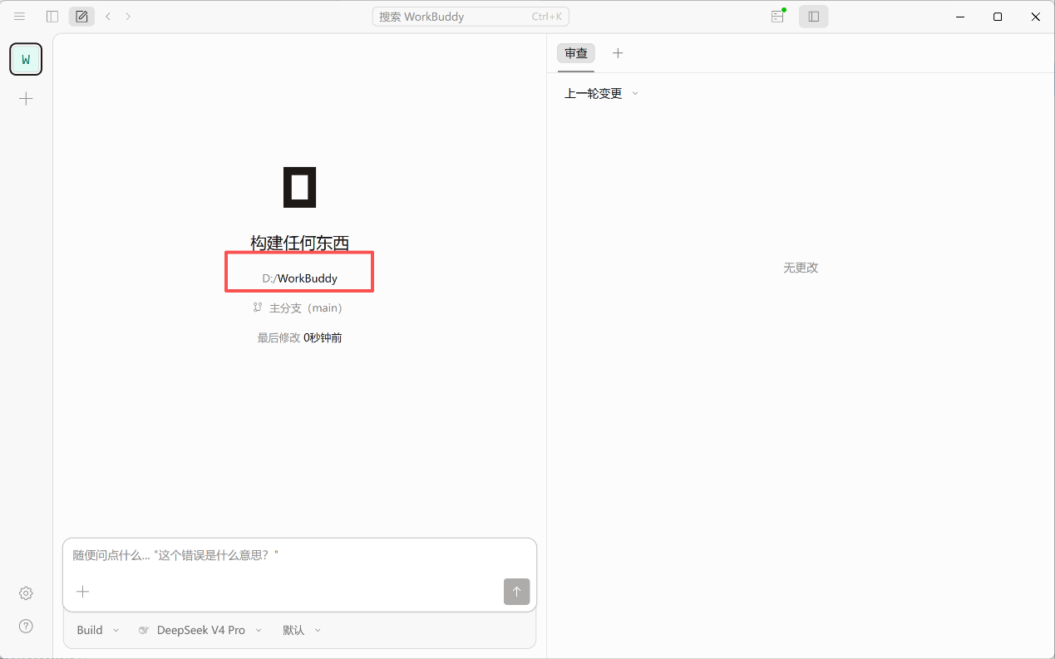
在对话框中输入，旧版目录是 ：D:\WorkBuddy\TakeTopDECMPWINPGSolutionWFormCore\WebFormSource
（注意旧版只是供对照参考，一般不进行开发了）
新版目录是：D:\WorkBuddy\TakeTopDECMPWMLPGSolutionBlazorCore
告诉AI，新旧目录在哪里，这样AI就知道了
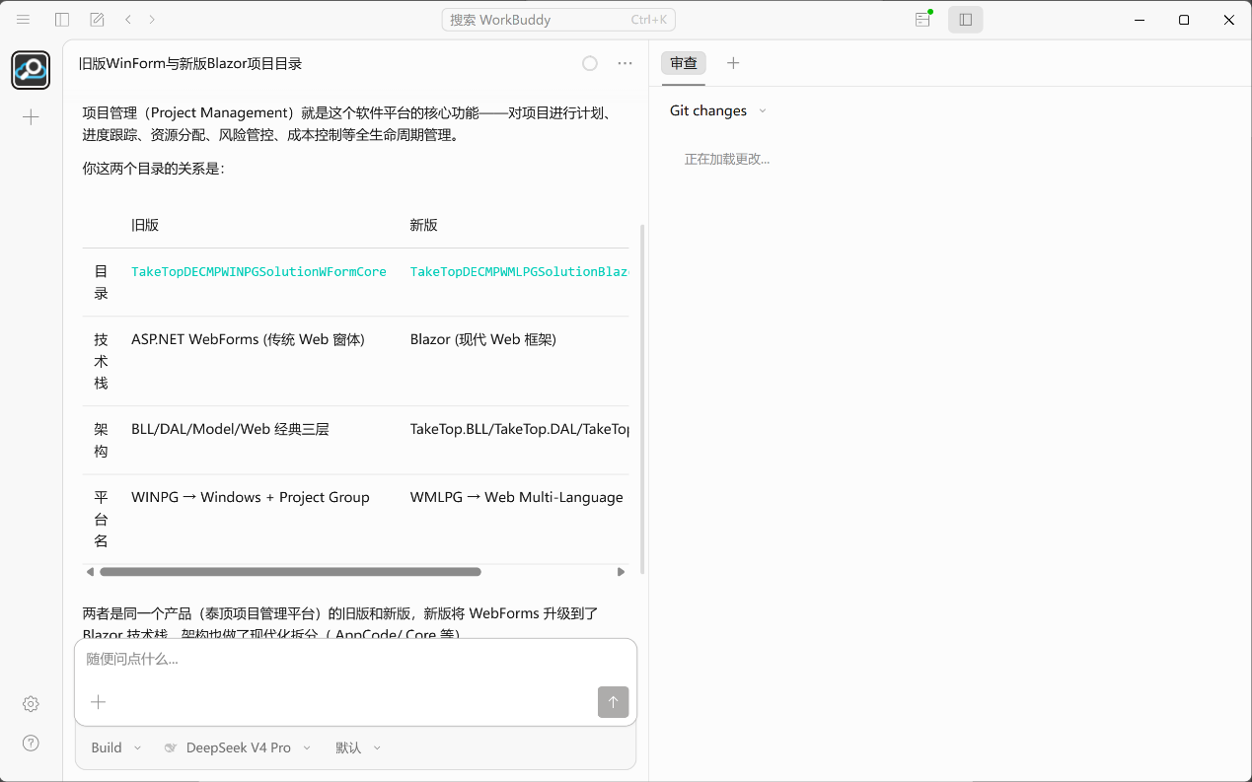

三、AI开发和测试方法
1、功能迁移
因为旧版功能是非常成熟的，所以如果新版出现错误或没有达到旧版的功能水平，那么你只要告诉AI，把旧版的哪个页面的功能和新版对比，把新版缺的功能迁移到新版，就行了，如图，
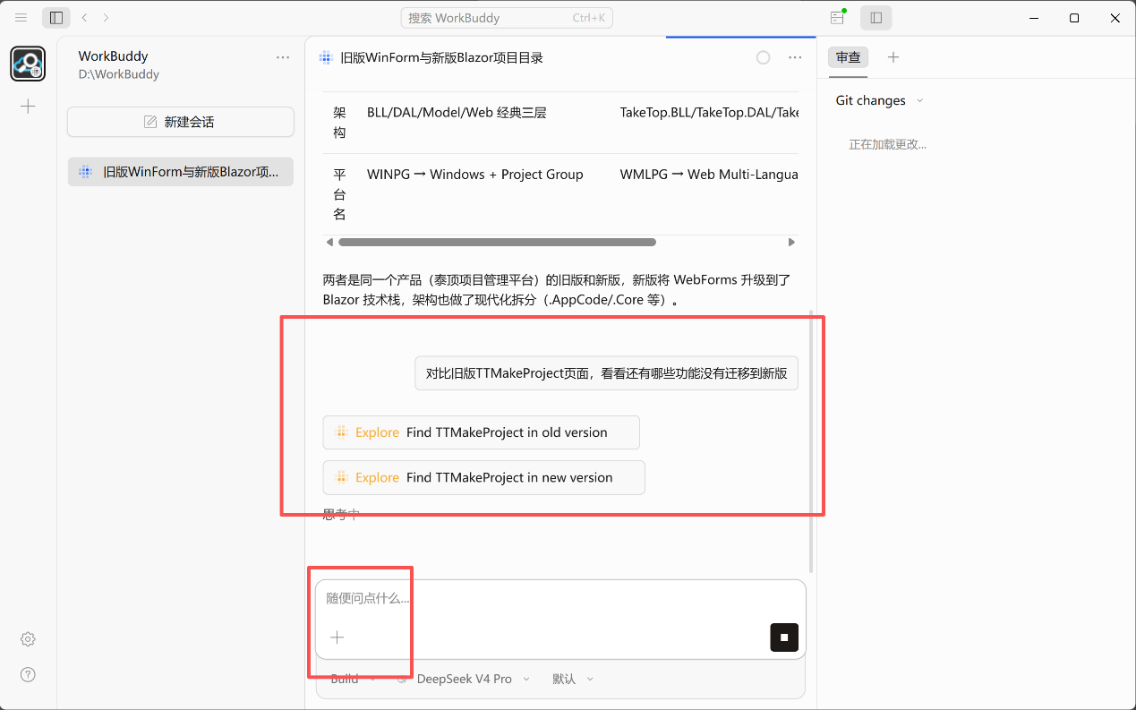
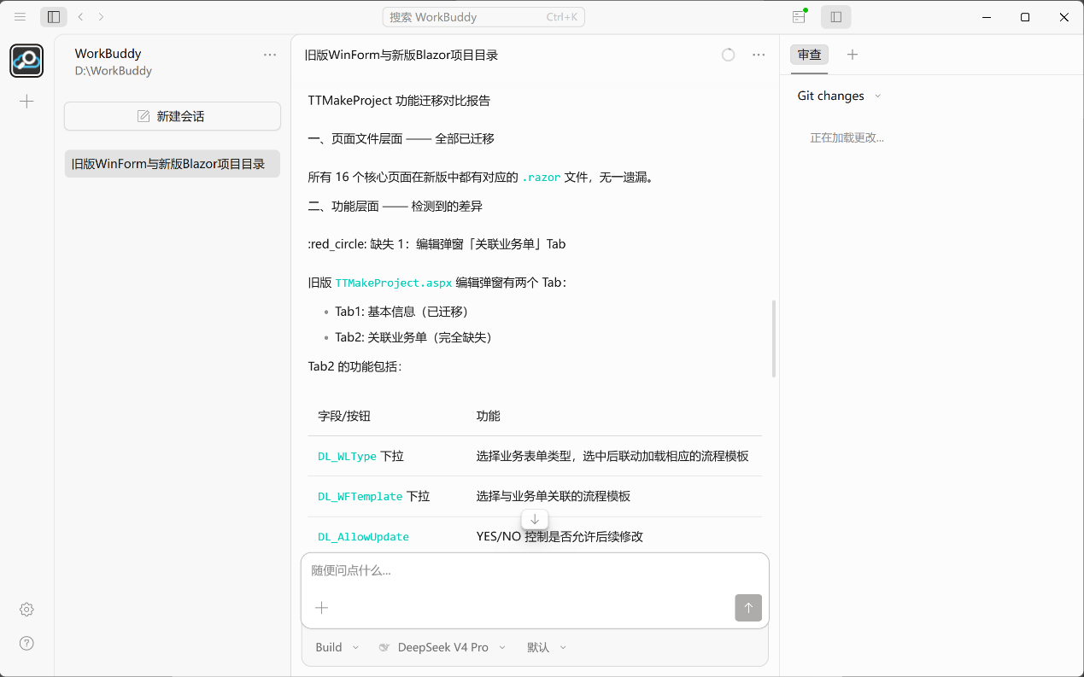
如果它找出了不同的地方，你要把新版遗漏的功能迁移到新版的话，你就可以对它说，要迁移，它就会执行迁移工作了，完成后，你再把新版用Visual Studio发布测试，如图：
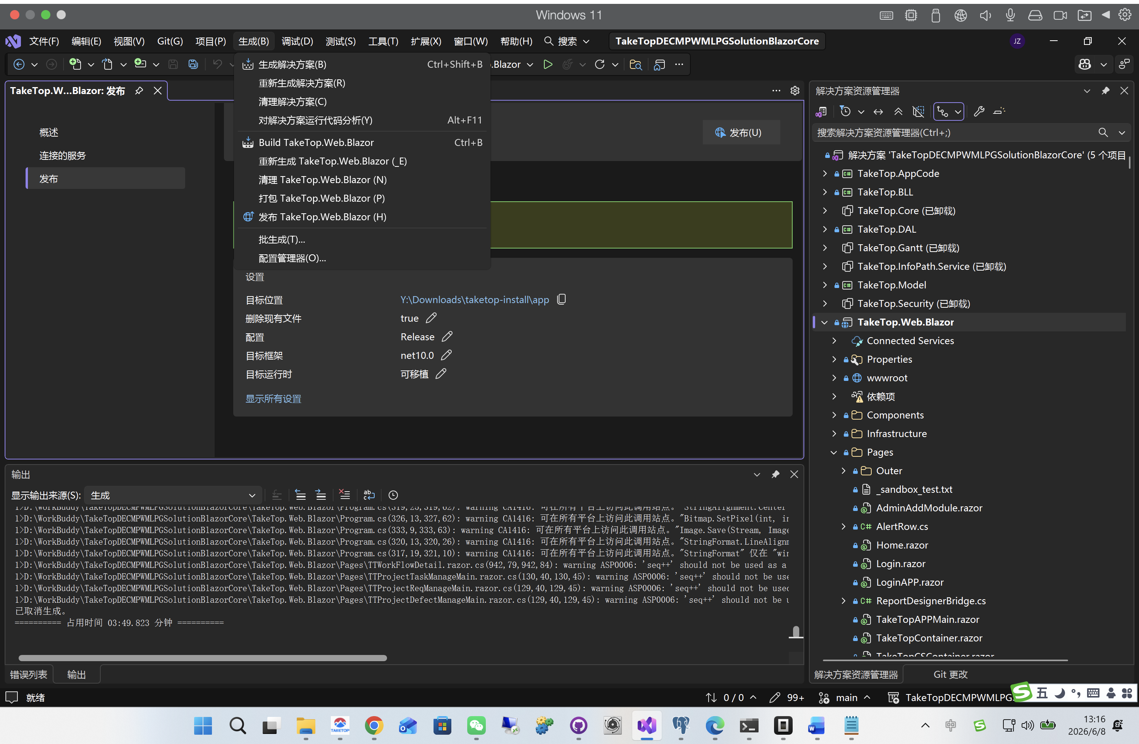如果发布时产生错误，你再把错误日志通过复制行的方式复制到AI，它就会帮你改正，改完后再发布
2、功能开发或修改
针对你要修改的模块，在平台左边栏相应模块按右键，点“检查”菜单 ，显示出这个页面的html源代码，如图
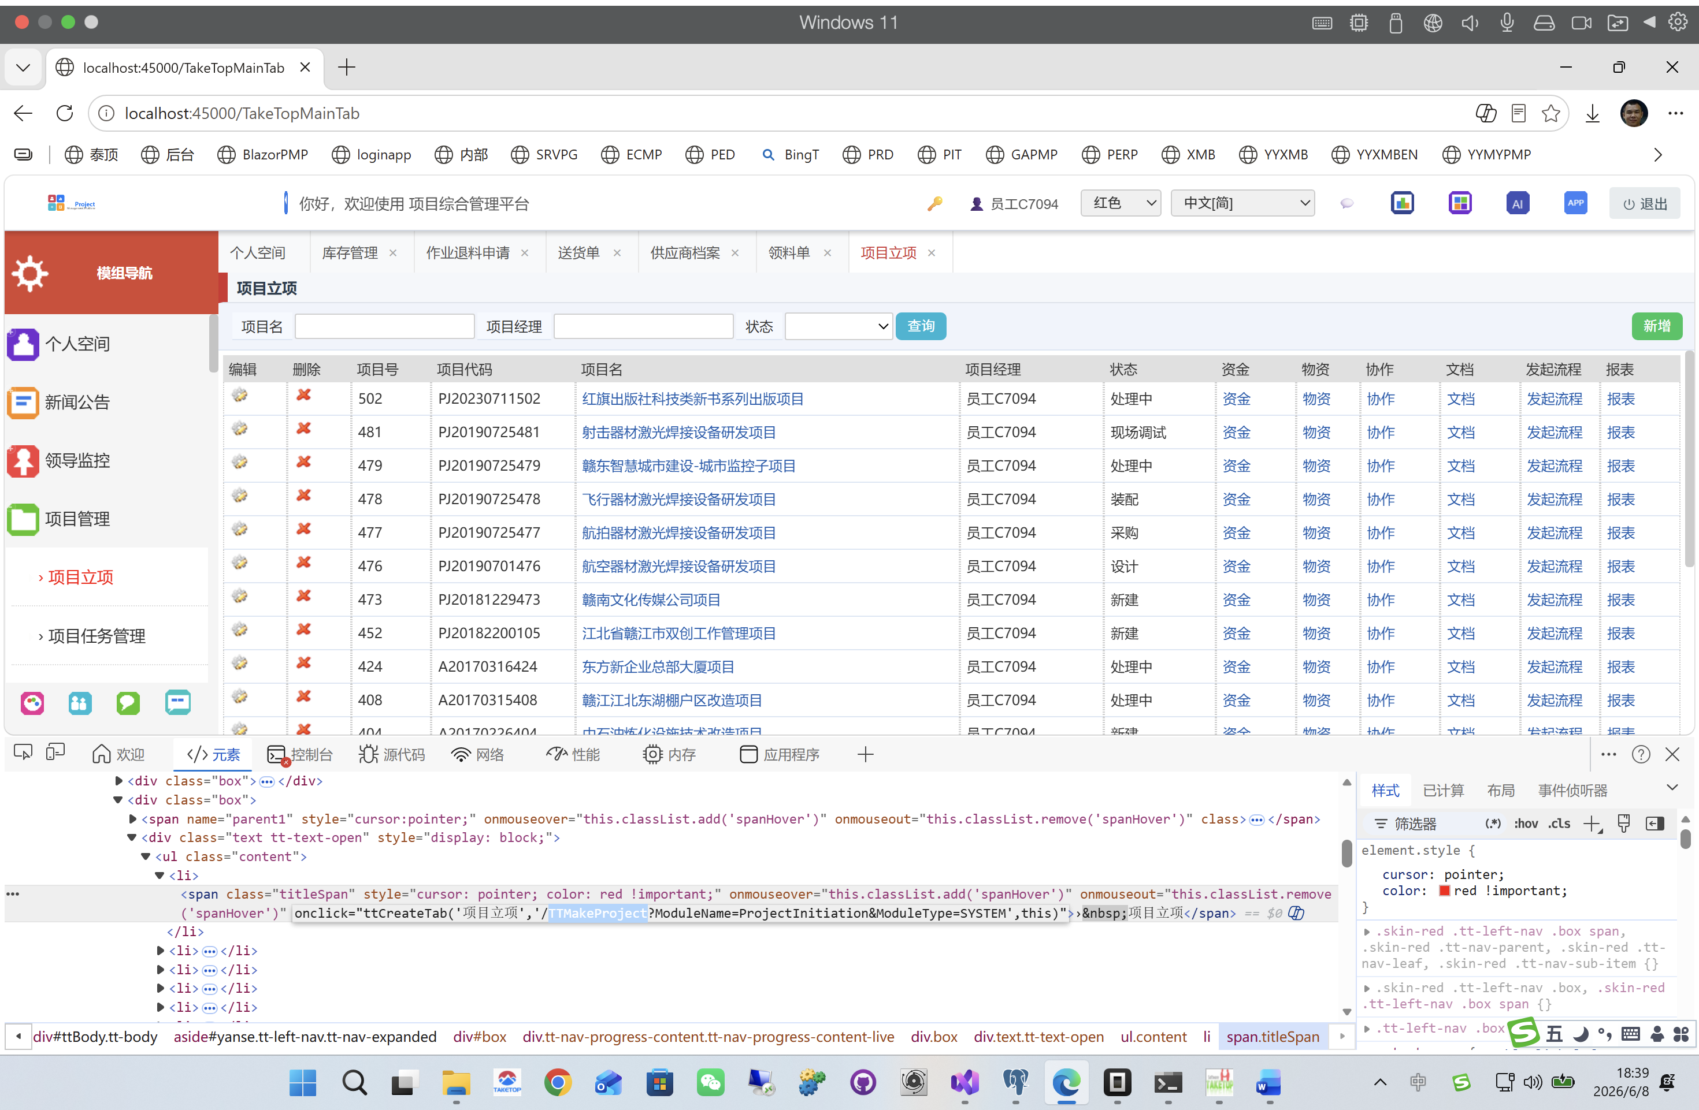
看到选取的部分，就是这个模组的页面名称，你就可以准确的和AI说你要修改哪个页面了，旧版同模组的页面名称是一样的！
如果你要在新版页面字段或更改功能逻逻辑，你也可以对它说：
在TTMakeProject页面增加一个字段 ：项目成本和输入框 ，放在预算列后面，只能输入数字，数据库也要增加相应的字段，保存项目信息时也要保，打开时也要显示出来，字段名ProjectCost，只能输入数字，小数点保留两位，如图：
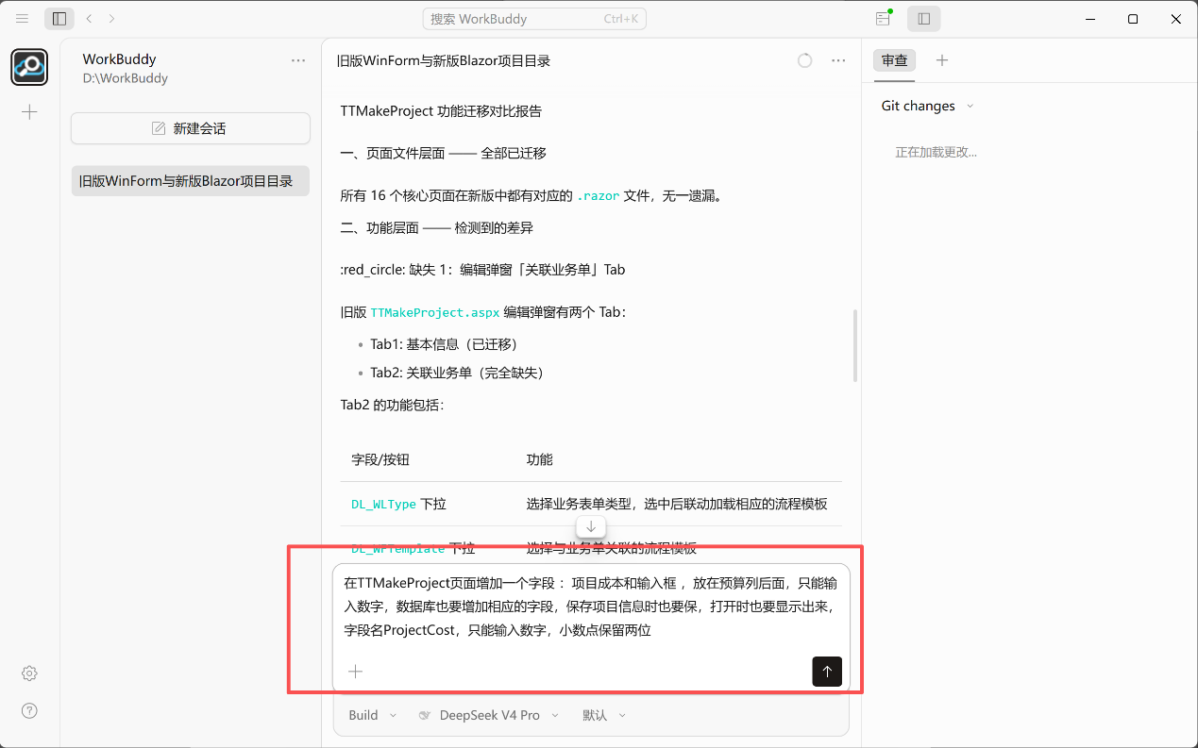AI就会帮你完成上面的工作，然后你就可以发布测试了
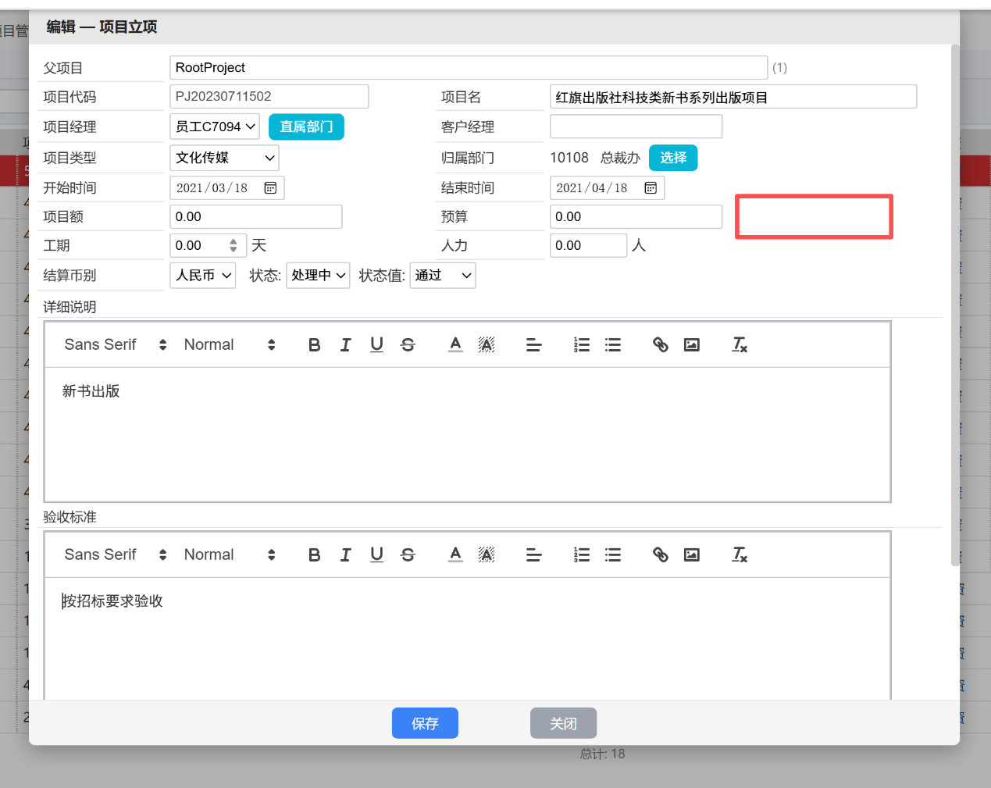
注：当然如果你不是在正式环境进行修改，那么你还要让AI把上述操作的Sql语句生成列出来，你备注好，正式用时，这些Sql语句要在生产环境的数据库里执行，这样就能同步你的修改了！
在数据库里操作发下，在正式的数据库上按右键，点Query Tool菜单 ，：
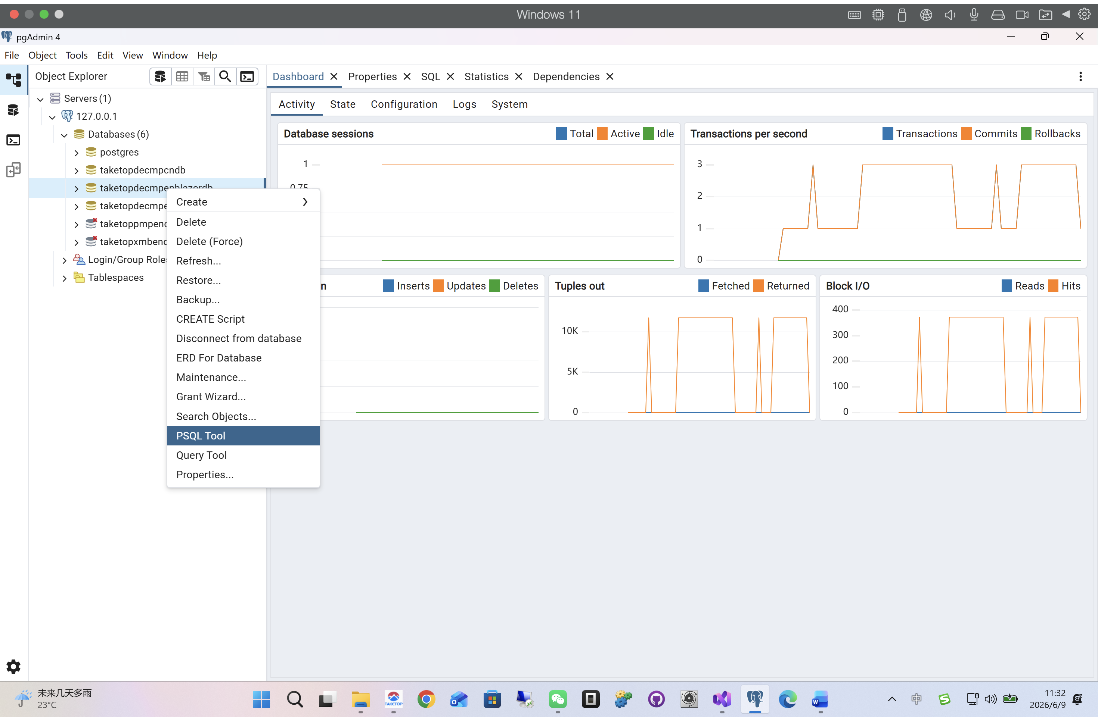
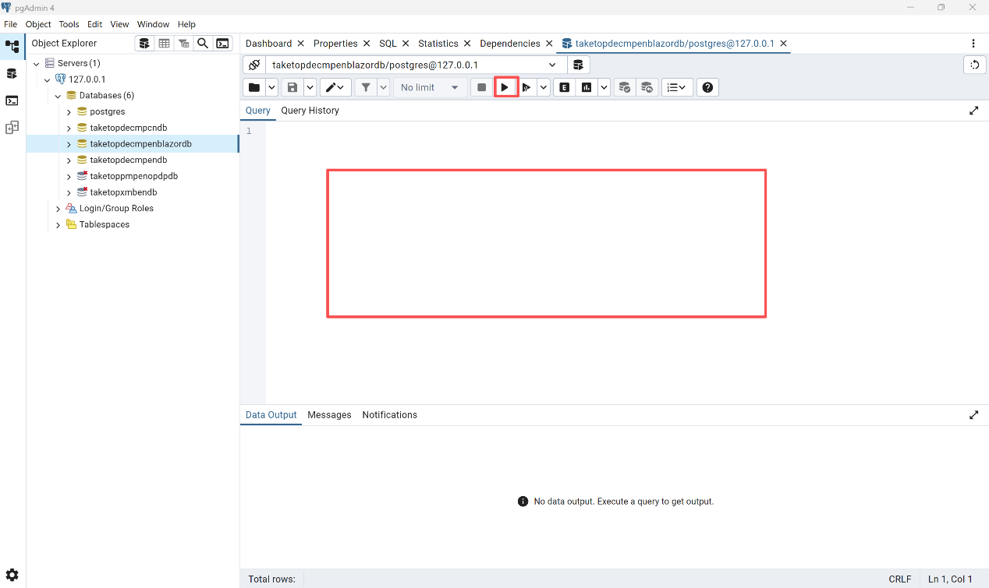
把sql代码放在上面，点上面的箭头就执行了，注意执行之前一定要备份数据库和认真检查代码！

四、正式部署旧版和新版
要在用户环境正式部署修改后的泰顶项目管理平台，除了执行新旧版的一键安装程序外，你要咨询用户方的系统管理员，让它告诉你怎样改端口，数据库密码，映射ip地址，旧版的改安装目录下的web.config文件，新版的改安装目录下的config目录下的：install.conf文件以及app目录下的appsettings.json文件（改里面的DocRoot的值可以改变平台上传的文档存储路径）！
正式用时，可以在主目录下的DataBase目录下选合适行业的数据库恢复文件恢复数据库，这些数据库是没有测试数据的，可以让用户正式用，如图：
